Hettich posiluje svoji přítomnost v regionu Střední Asie
Nová pobočka v Kazachstánu přibližuje Hettich zákazníkům ve Střední Asii.

Oficiálním otevřením pobočky Hettich Central Asia 12. června 2026 v Almaty, Kazachstán, Hettich pokračuje ve svém úspěšném rozšiřování ve Střední Asii. Pobočka, která má také regionální sklad, přináší cestu pro užší spolupráci se zákazníky a partnery. Tímto krokem Hettich, jako rodinná firma, potvrzuje svůj dlouhodobý závazek tomuto rychle se rozvíjejícímu regionu. Zákazníci mohou nově těžit z větší dostupnosti řešení, rychlejší komunikace a silnější regionální přítomnosti společnosti Hettich.

Rostoucí region s potenciálem

Díky nové pobočce Hettich Central Asia zvyšuje Hettich svoji přítomnost na trhu Střední Asie. Regionální tým se sídlem v Almaty se bude starat o trh v Kazachstánu, Uzbekistánu, Kyrgyzstánu a Tádžikistánu. Nová pobočka nabízí také další možnosti pro rozvoj v dané oblasti.

Střední Asie je jedním z nejvíce dynamických regionů nábytkářského průmyslu. Rostoucí populace, stále větší investice investice a zvyšující se poptávka po kvalitním bydlení a interiérech vytváří dobré prostředí pro zákazníky, obchodní partnery a celý průmysl – region nabízí mnoho možností k růstu a stává se stále důležitějším pro mezinárodní společnosti.

„S otevřením pobočky Hettch Central Asia otevíráme také novou kapitolu historie naší společnosti. Tento krok reflektuje důvěru, kterou v nás vkládají naši zákazníci a partneři, odhodlání našeho týmu i všech ostatních, kteří tvrdě pracovali na tomto našem rozšíření. Slavnostní otevření není konec, ale naopak začátek naší společné cesty k novým partnerstvím, projektům a úspěchům ve Střední Asii,” říká Waldemar Janzen, manažer Market-Center Eastern Europe.

Dlouhodobá investice, která nás přibližuje zákazníkům

Hettich působí v Kazachstánu od roku 2014. Místní pobočka byla otevřena v září 2025, následovalo otevření místního skladu v Almaty na začátku roku 2026. Oficiální otevření pobočky Hettich Central Asia 12. června 2026 je dalším důležitým milníkem v rozvoji společnosti ve Střední Asii. Pod vedením jednatele Bakhtiyare Nurmatova bude pobočka Hettich Central Asia dál rozšiřovat svoje působení v regionu. Pobočka spolu s novou logistickou infrastrukturou v Almaty položila základy další expanse našich aktivit ve Střední Asii a otevírá nové možnosti spolupráce se zákazníky a partnery v regionu. Regionální sklad v Almaty zlepšuje dostupnost produktového portfolia Hettich ve Střední Asii. Hettich také může nabídnout lepší a rychlejší podporu svým zákazníkům a partnerům s větší flexibilitou než dřív. Kratší dodavatelský řetězec, lokální kontaktní osoby a technická podpora přímo na pobočce spolu vytváří skvěle fungující systém.

Nabídka produktů ve Střední Asii obsahuje vedle produktů značky Hettich také produkty z portfolia značky FGV, která je součástí Hettich Network. Lokální pobočka se bude zaměřovat na regionální zákazníky, personalizovanou podporu, rychlé a flexibilní reakce a úzkou spolupráci s prodejci, výrobci nábytku, architekty a interiérovými designéry.

Hettich už má v regionu Střední Asie vybudovanou stabilní síť s prodejci, výrobci nábytku I architektonickými studii. Cílem je spolupracovat s nimi, dále tuto kontaktní síť rozšiřovat a vytvářet nové příležitosti pro partnery ve Střední Asii.

„Otevření pobočky Hettich Central Asia symbolizuje nový začátek, důvěru a naši společnou vizi. Od této chvíle jsme na této cestě společně s našimi zákazníky a partnery. Pokládáme základy úspěšné budoucnosti ve Střední Asii,” říká Timo Pieper, jednatel skupiny Hettich.

Oficiální otevření pobočky Hettich Central Asia se odehrálo během mezinárodního veletrhu Furniture Interior Woodworking 2026 v Almaty, jedné z nejdůležitějších událostí nábytkářského průmyslu v regionu. Veletrh propojuje zástupce nábytkářského průmyslu, prodejce, architekty i designéry z regionu, kterým nabídl prostor pro diskuzi, inspiraci a nová partnerství.

Následující fotografie jsou k dispozici ke stažení v menu „Tisk” na webu www.hettich.com:
Fotografie
Popisky
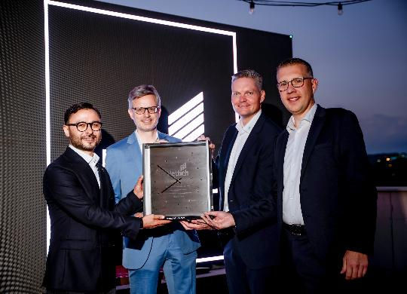
182026_a
Bakhtiyar Nurmatov, jednatel Hettich Central Asia, přebírá symbolický dar z rukou zástupců skupiny Hettich. (Zleva: Bakhtiyar Nurmatov, Dr Andreas Hettich, Waldemar Janzen a Timo Pieper) Foto: Hettich

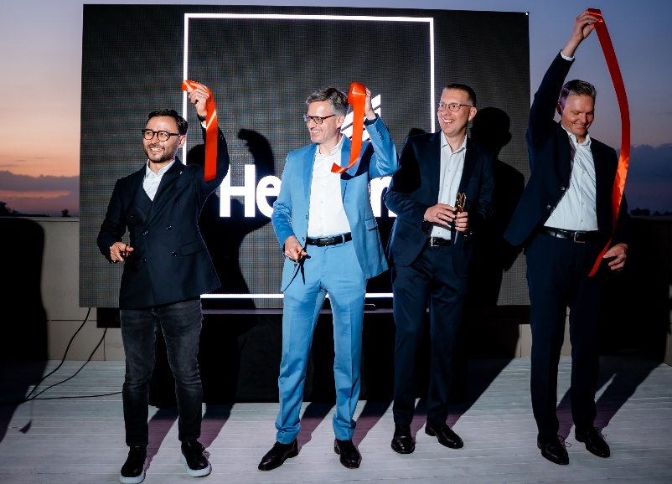
182026_b
Hettich Central Asia byl oficiálně otevřen 12. června 2026 tradičním přestřižením pásky. (Zleva: Bakhtiyar Nurmatov, Dr Andreas Hettich, Timo Pieper a Waldemar Janzen) Foto: Hettich

O Hettich Network
Společnost Hettich byla založena v roce 1888. Dnes je jedním z největších a nejúspěšnějších výrobců nábytkového kování ve světě. Rodinná společnost má své sídlo v německém Kirchlengernu v nábytkářském regionu Východní Vestfálsko. Přibližně 8 200 kolegyň a kolegů společně pracuje na dodávkách našich nábytkových řešení ve vice než 100 zemí světa, S mottem „It’s all in Hettich” slibuje značka Hettich komplexní portfolio výrobků a služeb, které vždy přizpůsobuje potřebám svých zákazníků po celém světě. Už od počátku je pro Hettich nejvyšší prioritou, aby ve všem, co dělá, byla zajištěna udržitelnost na osobní, společenské a ekologické úrovni. www.hettich.com

